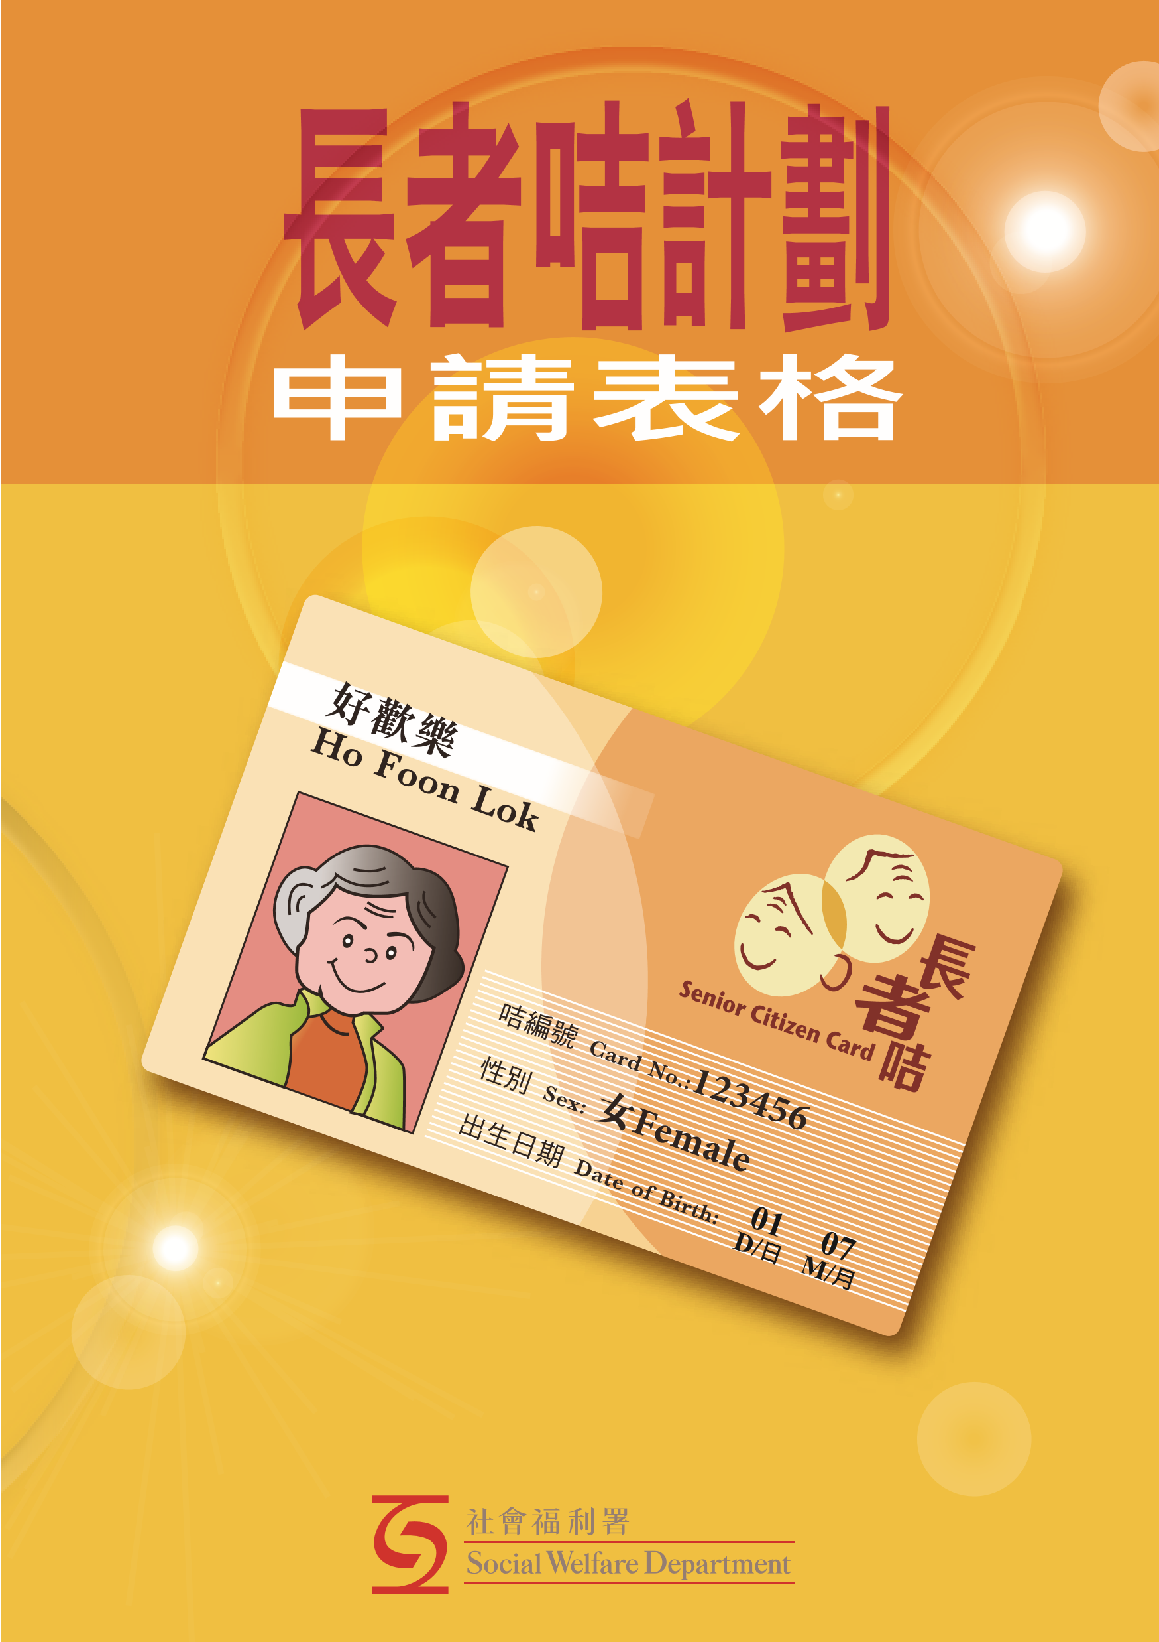
備註：
(1)申請人如已年滿六十五歲(以生日當天計算)，長者咭辦事處會在收到申請後之七個工作天內，以郵寄方式寄
出長者咭。
(2)快將年滿六十五歲的申請人，可在年滿六十五歲前的六十天內，以郵寄方式預先遞交申請。本辦事處會將申請表及有關文件保存，直至申請人滿六十五歲的兩個工作天前以郵寄方式寄出長者咭。若本辦事處收到申請表當天距離申請人六十五歲生日不足七個工作天，則按備註(1) 處理。
(3)如由親友前來代辦，需出示代辦人的香港智能身份證以作核對。
(4)補領申請人亦可到各區繳費地點繳交補領費用 (詳情請致電本辦事處查詢)。
收集個人資料聲明
向社會福利署提供個人資料¹之前，請先細閱本聲明。
收集資料的目的
1. 社會福利署(社署)，將會使用你所提供的個人資料，向你提供你所需要的援助或服務，包括(但不限於)用於
監察和檢討各項服務、處理有關你所獲得服務的投訴、進行研究及調查、製備統計數字、履行法定職責等。
向社署提供個人資料純屬自願。不過，如你未能提供所要求的個人資料，本署可能無法處理你的申請或向你
提供援助 /服務。
可能獲轉移資料者
2. 你提供的個人資料，會按需要知道的原則提供給在本署工作的職員。除此之外，該等個人資料亦可能會為上
文第1段所述的目的而向下列機構/人士披露，或在下述情況下披露︰
(a) 其他機構/人士(例如政府決策局/部門、醫院管理局、非政府機構、公用事業公司等)，如該機構/人士
有參與以下事項︰
(i) 審批及/或評估你就上文第1段所提及社署向你提供服務/援助而提出的任何申請﹔
(ii) 上文第1段提及社署向你提供的服務/援助﹔或
(iii) 監察和檢討上文第1段所提及社署提供的服務，或製備統計數字﹔
(b) 處理投訴的機構(例如申訴專員公署、個人資料私隱專員公署、社會工作者註冊局、立法會等)，如果這些機構正在處理有關社署向你所提供的服務或援助的投訴﹔
(c) 法律授權或法律規定須披露資料﹔或
(d) 你曾就披露資料給予訂明同意。
查閱個人資料
3. 按照《個人資料(私隱)條例》(第486章)，你有權就社署所持有的有關你的個人資料提出查閱及改正要求。本署提供個人資料複本將須收取費用。如需查閱或改正社署收集的個人資料，請向以下人士提出︰
職銜︰長者咭辦事處主管
地址︰香港灣仔軒尼詩道130號修頓中心22樓2204室

¹根據《個人資料(私隱)條例》(第486章)，個人資料指符合以下說明任何資料 —
(a) 直接或間接與一名在世的個人有關的﹔
(b) 從該資料直接或間接地確定有關的個人的身份是切實可行的﹔及
(c) 資料的存在形式令予以查閱及處理均是切實可行的。
2021年2 月
「長者咭計劃」申請表格
「長者咭計劃」目的是提倡尊敬長者的精神，透過印發長者咭，方便長者享用有關政府部門、公共機構及商號所提供的折扣、優惠和優先服務。

請貼上彩色證件近照
彩色近照淨色背景
相片高度約為二吋
長者咭申請資格
凡年滿65歲(以生日當天計算)或以上的香港居民，均可申請。(備註:2)
(底色不限)

申請辦法
郵寄到長者咭辦事處 ; 或

請貼上有效
香港智能身份證副本

(不接受舊式身份證、回鄉咭或其他旅遊證件)
親身到長者咭辦事處遞交申請

所需文件
- 已填妥的申請表
- 有效香港智能身份證副本
- 近半年彩色證件相一張
(2)及(3)(請貼在表格上適當位置)

長者咭辦事處
地址 ﹕香港灣仔軒尼詩道130號修頓中心22樓2204室 電話 ﹕ 3583 2959
辦公時間：星期一至五，上午八時四十五分至下午一時及下午二時至下午六時。星期六、日及公眾假期休息。

請用 號選擇： 首次申請 (費用全免)
補領申請 (補領費用 $22，請附上劃線支票／本票，收款人請寫
「香港特別行政區政府」，不接受郵寄現金)
姓名： 性別： 出生日期： 身份證號碼： 地址：
電話：
回郵地址(郵寄申請必須填寫)

姓名 :
地址 :

姓名 :
地址 :

